Project: Uru’s en het Poopomeer

‘Qotzuñis’ ofwel, mensen van het water, noemen Uru’s zichzelf. Een unieke Andescultuur die met uitsterven wordt bedreigd. Dit project helpt de Uru- bewoners om te documenteren hoe hun bestaansbasis, het Poopomeer, te lijden heeft onder slecht waterbeheer, mijnbouw en klimaatverandering. Daarmee willen zij hun bijdrage leveren aan het duurzame beheer van het meer dat ook de Boliviaanse overheid voorstaat.

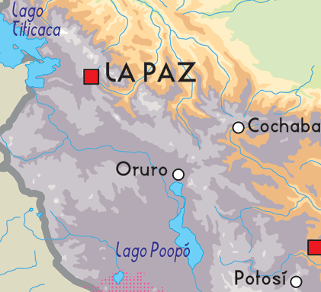Vandaag de dag leven de Uru’s in moeilijkere tijden dan ooit. Het Poopo meer in Bolivia, hun belangrijkste woon- en leefgebied, staat al jarenlang bloot aan ernstige ecologische achteruitgang.

Met een oppervlakte van ruim 3000 km2 is het Poopo-meer één van de belangrijkste gesloten binnenmeren in de regio. Het is internationaal erkend om zijn unieke ecologische kwaliteiten met de Andes-flamingo als beroemd voorbeeld. In 2003 is het meer aangewezen als Ramsar-gebied en is de noodzaak voor wijs watergebruik en integraal gebiedsbeheer internationaal erkend.

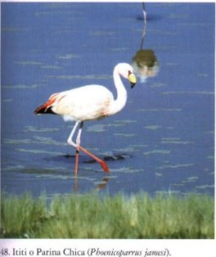Maar de bedreigingen van het Poopo duren voort: het waterpeil zakt door minder neerslag en meer irrigatie van landbouwgronden. Verzilting leidt tot het verlies van flora en fauna. En ook in deze regio leidt mijnbouw tot ernstige vervuiling van het water. Een aangrijpend verslag van de milieuramp die gaande is leest u op <http://old.catapa.be/nl/nieuws/1649>

Diverse wetenschappelijke studies documenteren de veranderingen in waterkwaliteit. Maar hoe kijken Uru’s daar zelf tegenaan? Vanuit hun eeuwenlange ervaring met dit ecosysteem kunnen zij als geen ander aangeven welke veranderingen er optreden in flora en fauna en wat dit voor hen betekent. In dit project worden milieu-effecten opgetekend vanuit de inheemse visie en kennis van de Uru-bevolking. Daarmee willen zij hun krachten bundelen en aandacht vragen bij de Boliviaanse autoriteiten voor hun kijk op duurzaam waterbeheer in hun leefgebied.